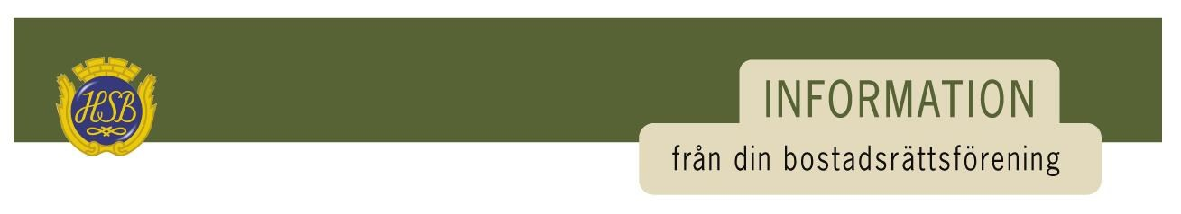
Brf Soldattorpet augusti 2022
Hej!
Då var semestern över och de flesta har nog återgått till vardagslunken men fortsätt njut av solen när den visar sig
Information målningen
Målningen fortsätter på området och de är nu igång med att måla även treorna. De börjar uppifrån och fortsätter neröver allt eftersom. Det går fortare att måla treorna så alla behöver börja plocka bort runt huset, så att fasaden är målningsbar.

Solceller
Det har inkommit förfrågningar om att få sätta solceller på sina tak. Styrelsen håller på att kolla regelverket och hur det eventuellt skulle kunna möjliggöras.

Datum att hålla koll på
22 oktober är det dags för höstens Städdag!
24 november är det Årsstämma.

Bastun
Bastun är avstängd. Ett nytt aggregat ska beställas och installeras. Öppnar så fort det är klart.

Gräsklipparna
Tack för att vi skött gräsklipparna bättre i år, nästan ingen klippare har behövt vara inlämnad på lagning denna säsong. Peppar, peppar tar i trä…

Soprummet
Enbart plast, matavfall, batterier, lampor, papper/kartong ej större emballage får kastas. Inget glas och metall. Det är vi själva som får står för kostnaderna när detta inte sköts.

Vicevärdskontoret
Öppet måndagar kl. 18-19.
Ring eller skicka ett mejl om ni har bokat rum/lokal och behöver nyckel, eller om det är något annat som ni undrar över eller behöver hjälp med.

Ha det fint!

